09. Úkoly vztahující se k lekci 09-Mnichovská krize

9.1: Úkoly zaměřené na znalost faktografie

9.1.1 Z uvedeného seznamu států zakroužkujte ty, které přímo podepsaly mnichovskou dohodu. Podtrhněte ty státy, které ji nepodepsaly, ale do krize, která jejímu podepsání předcházela, se také snažily zapojit či zapojily. A nakonec vyškrtňete ty státy, které s ní neměly nic společného:

Československo,Francie, Itálie, Německo, Polsko, Rakousko, Sovětský svaz, Španělsko, Velká Británie, Japonsko

9.1.2 K podpisům na mnichovské dohodě připište jména lidí, kterým patří. U každého pak uveďte, jaký stát zastupoval.

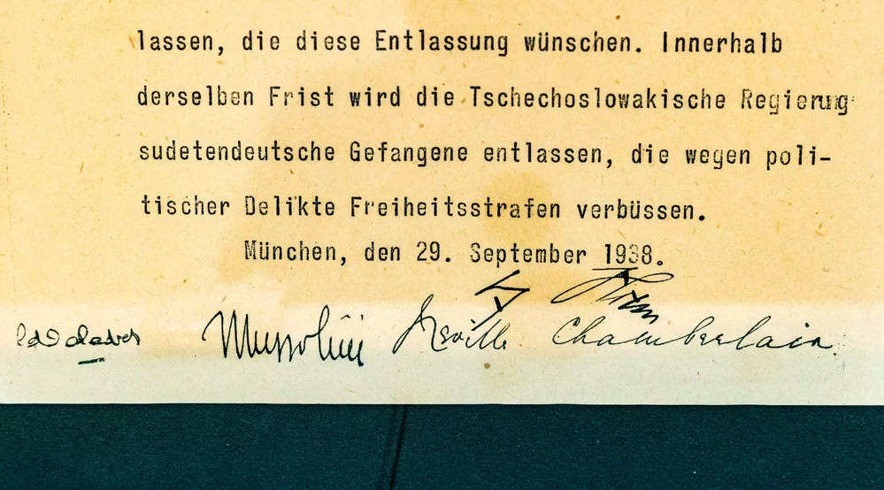

9.2: Úkoly zaměřené na znalost faktů a procedurální znalosti

9.2.1 Přečti si část novin ze září 1938 a dokonči věty tak, aby odpovídaly tomu, co se v novinách píše.
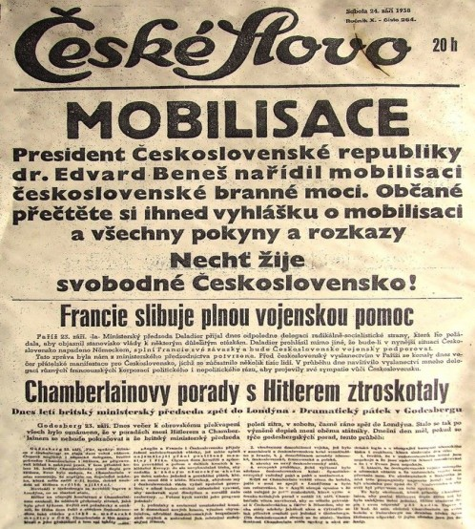
- Mobilizaci…
- Československo spoléhalo…
- Naštěstí…

9.3: Úkoly zaměřené na znalosti faktické, procedurální a konceptuální

9.3.1 Československo má na této mapě zvláštní tvar. Zkus v jednom odstavci někomu, kdo o tom nic neví, vysvětlit, kdy a jak k tomu došlo.
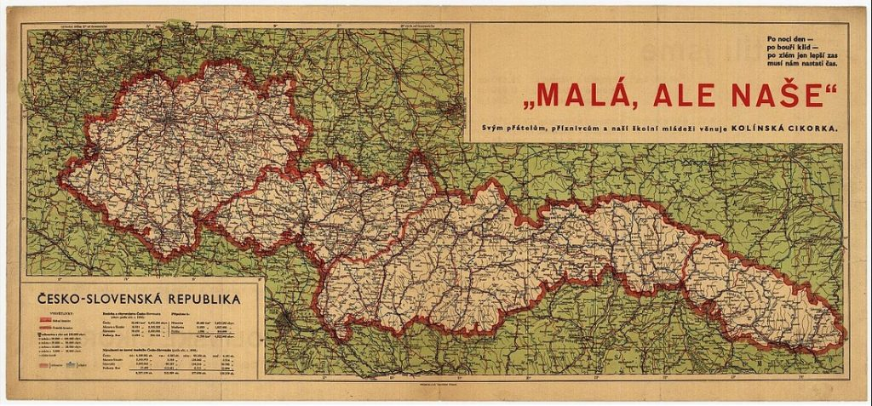

9.4: Úkoly zaměřené na metakognitivní znalosti

9.4.1 Mnichovská krize dodnes vyvolává silné emoce a lidé se k ní v různých situacích znovu a znovu vracejí. Prostuduj si oba zdroje a zkus ke každému najít historické a další argumenty v jeho prospěch i proti němu. Jaký názor zastáváš ty?

Zdroj 1: Po urputné obraně Ukrajiny proti zjevné přesile Rusů se myšlenky řady lidí v České republice musely obrátit i k naší historii a položit si otázku: Proč my jsme se v podobné situaci v roce 1938 na rozdíl od Ukrajinců nebránili? Oprávnění této otázky a důsledek je zřejmý: Zatímco Ukrajinci celému světu předvedli, že jsou hrdým a samostatným svobodným národem, my jsme naopak za svou svobodu nebojovali a tím naše prestiž ve světě upadla. (Karel Hvížďala, Mnichov 1938 a Kyjev 2022: Proč my jsme se nebránili?, Český rozhlas, 22. 4. 2022)

Zdroj 2: Beneš neměl na výběr. Podle mého názoru správně vyhodnotil situaci a do jisté míry tlumočil názor většiny obyvatel. Poté, co nás spojenci nechali Hitlerovi napospas a tlačili na nás Poláci i Maďaři, lidé si uvědomili, že boj by byl marný. Ano, toto rozhodnutí nám ohnulo páteře, jak se říká. Ovšem, šlo o přežití národa. (...) Pevnosti jsme však nemohli nahradit mobilní polní armádou jednoduše proto, že by nebylo – vzhledem k počtu obyvatel – kým. Hrozilo však, že Němci vytvoří v pevnostní linii klíny a dostanou se do vnitrozemí, i když opevnění se bude ještě na hranicích bránit. A další naše nevýhoda spočívala v jasné přesile německého letectva, které by brzy ovládlo vzdušný prostor a narušovalo náš postupný ústup. (historik Jiří Pavlík, Hradecký deník, 1. 10. 2008)

Zdroj 3: „Pokládal jsem sice tyto otázky studentům, ale nikam to nevedlo. Nerozhodnutý spor o to, zda se bránit mělo, či ne, trvá už 80 let,“ vysvětluje historik Miloš Trapl z Katedry historie Filozofické fakulty Univerzity Palackého v Olomouci. Ostatně, jak upozorňuje Tomáš Dvořák z Historického ústavu Filozofické fakulty Masarykovy univerzity, už otázka, zda bychom se bránili „my“, není zcela správně. „Ta otázka je položena ahistoricky. ‚My‘ jsme tehdy nežili a nemuseli se rozhodovat a tehdejší aktéři zase neměli naši historickou zkušenost,“ upozorňuje Dvořák. (lidovky.cz, 27. 9. 2018)

Co říká o Mnichovu:
Zdroj 1
Zdroj 2
Zdroj 3
Můj názor

Vyhodnocení úloh k části 09

Identifikace úkolu | Body | Komentář
9.1.1 | 2 | Zakroužkované: Německo, Itálie, Francie, VB (+ Československo); Podtržené: Polsko, Sovětský svaz, Rakousko (+ Československo); Vyškrtnuté: Španělsko, Japonsko
9.1.2 | 1 | Neville Chamberlain (Velká Británie, podpis začínající Ch); Adolf Hitler (Německo, podpis vpravo začínající H); Édouard Daladier (Francie, podpisy zcela vlevo s písmenem D); Benito Mussolini (Itálie, podpis s písmenem M)
9.2.1 | 2 | Mobilizaci vyhlásil prezident republiky Edvard Beneš. Československo spoléhalo na pomoc od Francie. Naštěstí schůzky Hitlera a Chamberlaina ztroskotaly.
9.3.1 | 2 | V roce 1938 došlo k podpisu mnichovské dohody, na jejímž základě bylo odtrženo sudetské pohraničí a byly stanoveny nové hranice Československa atd.
9.4.1 | 2 | Zdroj 1: V roce 1938 jsme se měli bránit, a obhájit tak svoji čest.; Zdroj 2: Obrana by byla zbytečná, Beneš se tehdy rozhodl rozumně a smyslupně.; Zdroj 3: Je těžké zpětně hodnotit jednání aktérů, protože my už víme, jak věci dopadly.

